Drogie Dzieci,
Z okazji Waszego Święta, życzę Wam uśmiechu i radości każdego dnia
spełnienia dziecięcych marzeń oraz nieustannie otaczającej Was miłości najbliższej rodziny.
Niech każdy dzień będzie dla Was fascynującą przygodą, pełną przyjemnych niespodzianek i inspirujących wydarzeń.

Treści programowe na tydzień od 1.06 - 5.06.2020r. - „Niby tacy sami, a jednak inni”

Wspólnota narodowa i etniczna
Kultura innych narodów
- przyswajanie nazw określających przynależność ludzi do wspólnoty narodowej lub etnicznej
- akceptowanie odrębności różnych narodów.
- poznawanie kultur innych narodów poprzez wykorzystywanie książek, filmów, Internetu.
Świat wartości
Wartości społeczno-moralne
- Poznawanie różnych wartości, takich jak: prawda, szacunek, szczęście, uczciwość, odwaga, itp. poprzez literaturę, formy teatralne.
Procesy poznawcze
Pamięć
- wyszukiwanie takich samych przedmiotów, obrazków,
- porównywanie par obrazków, wskazywanie różnic między nimi.
- powtarzanie z pamięci rymowanek, krótkich wierszy, piosenek.
- odpowiadanie na pytania dotyczące wysłuchanego utworu.
Początkowa nauka czytania i pisania
Słuch fonematyczny
- Rytmiczny podział słów (samodzielny, swobodny podział słów na sylaby, np. W zabawach: wymyślanie mowy robotów, kosmitów, wołanie kogoś z podwórka do domu).
- Wyodrębnianie w słowach głosek początkowych (w nagłosie).
Przygotowanie do czytania
- Obserwowanie rodzica czytającego książeczki i podejmowanie prób naśladowania go (zainteresowanie nabywaniem umiejętności czytania).
Przygotowanie do pisania
- Rozwijanie sprawności całego ciała w tym sprawności rąk.
Elementy matematyki
- ustalanie położenia obiektów względem własnej osoby
- liczenie wyodrębnionych przedmiotów z wymienianiem liczebników głównych, w zakresie dostępnym dziecku; dostrzeganie roli ostatniego liczebnika.
Działalność plastyczna
Zainteresowania plastyczne
- Tworzenie kompozycji z różnych materiałów i tworzyw (kolaż).
W świecie sztuki – muzyka
Muzyka i śpiew
- Śpiewanie piosenek z repertuaru dziecięcego.
- Nauka krótkich piosenek
Rozwój fizyczny
Higiena ciała i otoczenia
- Częste przebywanie na świeżym powietrzu we wszystkich porach roku.
- Przestrzeganie podstawowych zasad związanych z higieną.
Aktywność ruchowa
Sprawność ruchowa
- Uczestniczenie w ćwiczeniach gimnastycznych, zabawach ruchowych w domu i na podwórku

A teraz propozycje zajęć na poniedziałek 1 czerwca 2020r. temat dnia „Dzień Dziecka”
1. Wysłuchanie piosenki - „Dzień Dziecka”
https://www.youtube.com/watch?v=-EYZExXkIFg
2. „Zabawy i ćwiczenia z Pipi” - ćwiczenia poranne kształtujące nawyk utrzymania prawidłowej postawy ciała.
https://www.youtube.com/watch?v=m2WsGrvCx_w
3. Słuchanie opowiadania Agaty Widzowskiej „Piłka dla wszystkich”
https://www.youtube.com/watch?v=okVZVZYxNcs
Rozmowa na temat opowiadania:
- co śniło się Frankowi?
- o czym opowiadał Adzie?
- jak zachowywali się chłopcy
- co zrobił ich kapitan?
- kim został Franek na meczu?
- co powiedzieli chłopcy Frankowi na pożegnanie?
- co będzie ćwiczył Franek?
- jak oceniacie zachowanie chłopców na początku, a jak potem, po rozmowie z kapitanem?
4. Zadania do zrobienia w kartach pracy 5 latki cz.4, s. 54 - 55. Dzieci rysują siebie w swoim ulubionym ubraniu, ze swoją ulubioną zabawką, kolorują ramkę swoim ulubionym kolorem. Samodzielnie próbują pisać swoje imię i nazwisko. Kolorują obrazki według wzoru .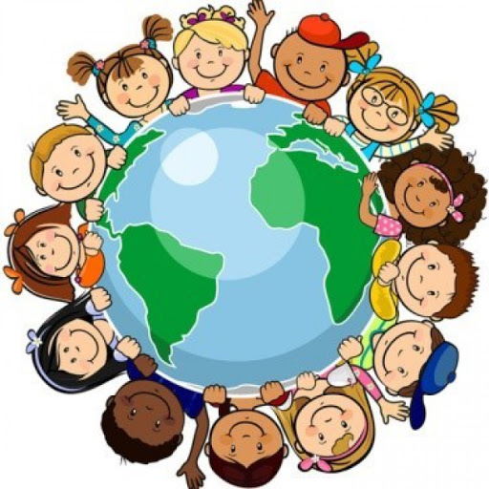
Propozycje zajęć na wtorek 2.06.2020r., temat dnia - „Niby tacy sami, a jednak inni”
1. Ćwiczenia ruchowe - naśladowanie chodzenia po różnym podłożu i w różnych
warunkach np.
- po piasku
- po kamieniach
- gdy wieje mocny wiatr
- przez rwący strumyk
- po głębokim śniegu
2. Nauka wiersza „ Bambo” - Julian Tuwim
Murzynek Bambo w Afryce mieszka ,
czarną ma skórę ten nasz koleżka.
Uczy się pilnie przez całe ranki
ze swej murzyńskiej pierwszej czytanki.
A gdy do domu ze szkoły wraca ,
psoci, figluje - to jego praca.
Aż mama krzyczy: "Bambo, łobuzie!'
A Bambo czarną nadyma buzię.
Mama powiada: "Napij się mleka"
a on na drzewo mamie ucieka.
Mama powiada :"Chodź do kąpieli",
a on się boi że się wybieli.
Lecz mama kocha swojego synka.
bo dobry chłopak z tego murzynka.
Szkoda że Bambo czarny , wesoły
nie chodzi razem z nami do szkoły.
3. Obejrzenie filmiku „Dzieci z różnych stron świata i ich twarze”
https://www.youtube.com/watch?v=UP9P0uB2Llw
Rozmowa na temat wyglądu dzieci różnych ras i narodowości.
4. Praca plastyczna - „Dzieci świata”. Rysowanie samodzielnie dzieci z innych krajów - technika dowolna.
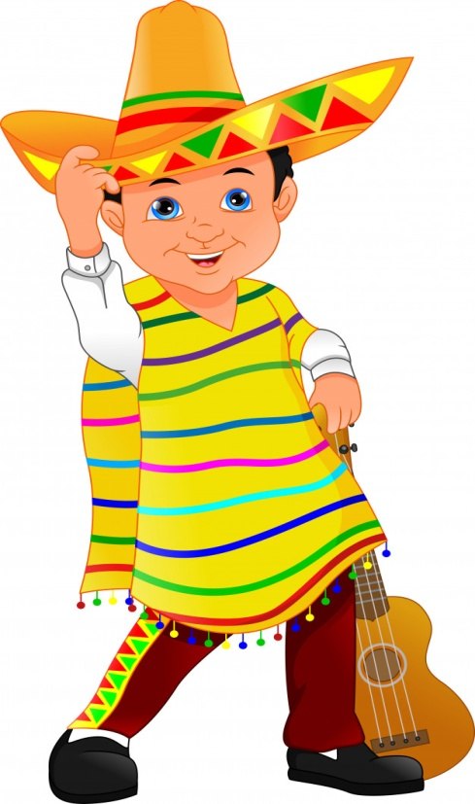

Propozycje zajęć na środę 3.06.2020r. , temat dnia „Zabawy w liczenie”
1. Gimnastyka poranna - „Duży i mały skok”
https://www.youtube.com/watch?v=InxomdEHL8M
2.Elementy matematyki
- utrwalanie figur geometrycznych
https://zasobyip2.ore.edu.pl/uploads/publications/3d9f29986924edabf86e3d53968fab48_/index.html
- liczymy sylaby
https://zasobyip2.ore.edu.pl/uploads/publications/4fb984bae5477d8f8e7cb2bf0467da09_/lesson/lesson/index.html
3. Zadania w kartach pracy 5 latki cz.4, s. 56-58. Dzieci opowiadają co tym, jak Olek i Ada obchodzili Dzień Dziecka, układają zdania o każdym obrazku, piszą samodzielnie swoje imię, ozdabiają je według własnego pomysłu.
4 latki karta pracy cz. 2, s. 56.
Dzieci:
- oglądają obrazki i mówią o tym co na nich widzą,
- mówią w co ubrane są dzieci z różnych krajów,
- liczą palce, które pokazują dzieci,
- mówią ile lat mają

4. Wysłuchanie piosenki „Jesteśmy dziećmi”
https://www.youtube.com/watch?v=7K3_mSb1zRQ

Propozycje zajęć na czwartek 4.06.2020r., temat dnia „ Zabawy dzieci z różnych stron świata”
1. Słuchanie wiersza Agaty Widzowskiej „Dzieci na ziemi”
Na kuli ziemskiej bawią się dzieci,
cieplutkie słonko dla nich wciąż świeci,
a księżyc mruga oczkiem na niebie
do wszystkich ludzi, również do ciebie.
Zulu z Afryki chodzi po drzewach,
a Chinka Inka jak ptaszek śpiewa.
Eskimos Bubu gra w piłkę z foką
na słoniu jeździ Hindus Namoko.
Dzieci się różnią kolorem skóry,
jednak są dumne ze swej kultury
i choć w dziwacznych mówią językach,
pragną się bawić, tańczyć i brykać!
Inka i Zulu, Bubu, Namoko -
chcą być kochane, śmiać się szeroko,
jeść smakołyki, dbać o zwierzęta,
a zamiast wojen mieć tylko święta!
Niech wam się spełnią wszystkie marzenia -
tak, robiąc obrót, powiada Ziemia.

2. Rozmowa na temat treści wiersza, dzieci odpowiadają na pytania:
- jakie są dzieci na całym świecie?
- co to znaczy, że dzieci na całym świecie są takie same?
- co najbardziej lubią robić dzieci?
- jakie imiona miały dzieci z wiersza?
- jak bawią się dzieci?
- czy różnią się dzieci ?
3. Obejrzenie reportażu Marzeny Figiel „Dzieci świata”
https://www.youtube.com/watch?v=zl_dYe03Yx0
4. Siedem zabaw dzieci z różnych stron świata.
1. PAKISTAN - Rangoli
Ta egzotyczna zabawa polega na tworzeniu barwnych kompozycji-obrazów na ziemi lub asfalcie. Narysujcie dowolny kształt lub wzór, łatwy do wypełniania. Może to być np. jakiś duży kwiat, fantazyjny domek czy mandala. Teraz należy „pokolorować” obraz barwnymi i niezwykłymi „wypełniaczami”: trawą, kamyczkami, płatkami kwiatów, listkami itp. Gdy maluchy zrobią taki piękny obraz, pstryknij mu zdjęcie.
2. STANY ZJEDNOCZONE - Podchody
Za praojców tej zabawy uważa się powszechnie północnoamerykańskich Indian. Dzieciom sprawia ona największą frajdę wtedy, gdy rozgrywa się w lesie. Podchody polegają na tym, że ich uczestnicy dzielą się na dwie grupy (musi więc brać w nich udział więcej niż jeden dorosły) i jedna grupa dzieciaków wychodzi w teren wcześniej o jakieś pół godziny, po czym „ucieka”, zostawiając po drodze strzałki, ślady i zadania do rozwiązania (listy) dla przeciwników, czyli drugiej grupy, która musi ją dogonić.

3. GHANA - Pilolo!
W tym kraju wiele dzieci ma ograniczony dostęp do zabawek, ale maluchy wiedzą, jak się rozerwać i bez nich! Do Pilolo potrzeba kamyków (jeśli gra toczy się na trawie) lub monet (gdy gracie na podłożu pełnym kamyczków lub w domu). Na ziemi narysujcie linię lub połóżcie na dywanie sznurek. Wybierzcie spośród uczestników gry (musi ich być min. czterech) szefa. Będzie on dawał sygnał do startu i decydował, kto wygrał dany wyścig. Teraz gracze muszą się odwrócić tyłem do linii, a szef pochowa w trawie czy porozkłada na ziemi lub dywanie kamyczki (monety). Gdy szef da sygnał, gracze stają przodem do linii i na hasło „Pilolo!” zaczynają wyścig w poszukiwaniu kamyka czy monety. Kto pierwszy znajdzie i najszybciej przybiegnie z powrotem za linię, dostaje od szefa jeden punkt. Szefem są wszyscy zawodnicy kolejno, zmienia się on co wyścig.
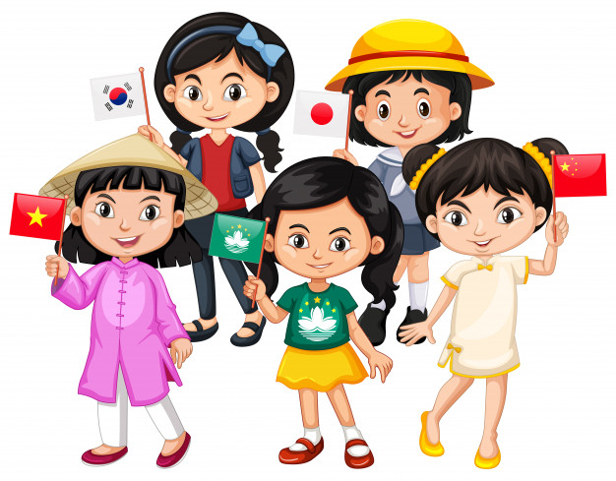
4. NORWEGIA - Z tarczy na tarczę
Dzieciaki wikingów do tej zabawy używały tarcz ojców, wojowników. Wam muszą wystarczyć raczej pokrywki od garnków. Do tego – nieduża piłeczka, najlepiej pingpongowa. Jeśli malec bawi się sam, powinien jak najdłużej odbijać piłkę na swojej „tarczy”, starając się bić własne rekordy. Gdy gra większa liczba dzieci, należy odbijać piłkę z tarczy do tarczy w parach. Wygrywa para, której uda się najdłużej odbijać piłeczkę.
5. GRECJA - Raz, dwa, trzy – Baba Jaga patrzy!
Oczywiście po grecku tytuł tej gry brzmi zupełnie inaczej, jednak ponieważ w Polsce popularna jest pod taką nazwą, to ją wykorzystajmy. W grze uczestniczy minimum trójka dzieci. Jedna osoba to Baba Jaga. Stoi tyłem do pozostałych i woła: „Raz, dwa trzy, Baba Jaga patrzy”. W tym czasie dzieci szybko biegną w jej stronę. Na słowo „patrzy” Baba Jaga odwraca się. Kto nie zdołał się zatrzymać w bezruchu, wraca na start, kto zaś pierwszy dotknie Baby Jagi, ten zajmuje jej miejsce.
6. AUSTRALIA - Kwadraty
Zręcznościowa gra dla czterech uczestników, do której potrzebna jest piłka. Oto jej zasady: dorosły rysuje na ziemi (nie może to być wysoka trawa) spore kwadratowe pole i dzieli je na cztery równe części. Każdy z powstałych kwadratów musi mieć wielkość co najmniej 2x2 m. Gracze kolejno zajmują jedno takie pole – to ich „królestwa”. Dzieciaki podają sobie piłkę (ale tylko nogami lub ręką, nie wolno jej łapać!), odbijając ją do sąsiada. Zanim zostanie odbita, może dotknąć ziemi na kwadracie danego gracza tylko jeden raz. Jeśli zawodnik nie zdoła piłki po takim trafieniu w jego pole wybić, odpada. Wygrywa grę ten z malców, który zostanie na polu ostatni. Nazywa się go „królem kwadratów”.
7. HISZPANIA - Przeciąganie liny
Do zabawy wystarczą mocna lina lub gruby sznurek oraz nieduża chustka z materiału (np. bandanka). Chusteczkę zawiąż na supeł na samym środku liny. Podziel dzieci na dwie grupy (zawodników musi być co najmniej dwóch i najlepiej – parzysta liczba). Na ziemi narysuj linię. Każda z grup ma stanąć gęsiego po jej dwóch stronach, w odległości około dwóch kroków. Na twoje hasło „start” dzieciaki zaczynają ciągnąć linę, każda drużyna w swoją stronę. Wygrywają ci zawodnicy, którzy przeciągną chustkę na swoją stronę, za wytyczoną linię, np. o dwa kroki. Pamiętaj o nagrodach!

Propozycje zajęć na piątek 5.06.2020r. , temat dnia - „Na placu zabaw”
1. Zapraszam wszystkie dzieci do magicznego teatru.
https://www.youtube.com/watch?v=fMSqSmm3OTQ cz.1
https://www.youtube.com/watch?v=61K58tog18g cz.2
https://www.youtube.com/watch?v=qew9-IvtBOo cz.3
2. Wysłuchanie piosenki „ Na placu zabaw”
https://www.youtube.com/watch?v=_fgm-kI1RNY
3.Elementy matematyki:
- porządkowanie i przeliczanie elementów
http://scholaris.pl/resources/run/id/102208
- utrwalanie dodawania w zakresie 6 i więcej.
https://przedszkolankowo.pl/wp-content/uploads/2018/04/DODAWANIE-%C5%9Bredni-2.pdf
- szeregowanie figur od najmniejszej do największej
https://zasobyip2.ore.edu.pl/uploads/publications/7735b31974ca0025b6fb427a756fa7a4_/index.html
4. Karty pracy - 5latki cz. 4, s.59
Dzieci:
- rysują szlaczki po śladach, a potem samodzielnie
- rysują rybki według wzoru a następnie kolorują je.
4 latki -karta pracy cz. 2, s. 57
Dzieci:
- słuchają rymowanki i imion dzieci
- łączą obrazki dzieci z obrazkami sprzętów, z których korzystały
podczas pobytu na placu zabaw
- rysuj po śladach rysunków i mówią, co one przedstawiają,
- opowiadają z czego lubią korzystać podczas pobytu na placu zabaw.

Pamiętajcie kochani o naszym konkursie „Niespodzianka dla mamy i taty”.
Pozdrawiam.

